**Cornelis Veth-De dieren**

Gedicht van de Week

Week 39-2019

[www.arspoetica.nl](http://www.arspoetica.nl)

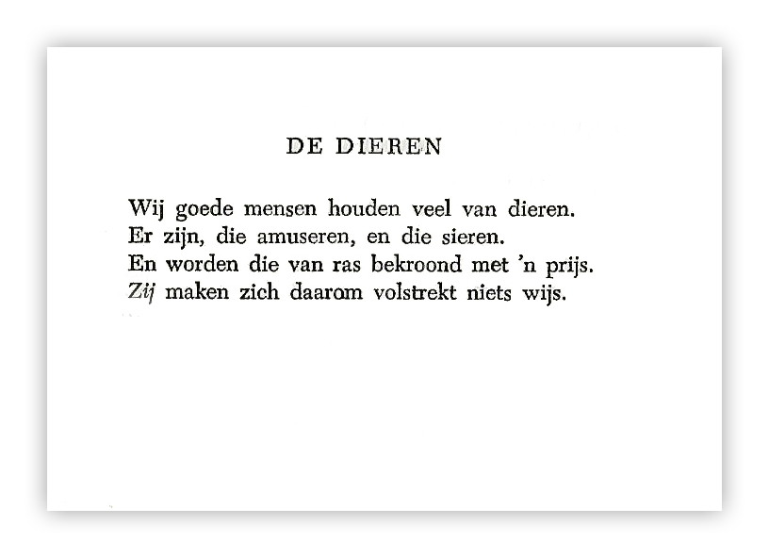

Het gedicht is deze week een gedicht met een moraal. Omdat de dieren de hoofdrol spelen kunnen we het een kleine fabel noemen. Dit genre is millennia oud, waarschijnlijk ontstaan in het huidige India en via de Griekse en Romeinse cultuur ([Aesopus](https://www.stilus.nl/oudheid/wdo/GRIEKEN/AUT/AESOPUS.html) en [Phaedrus](https://www.stilus.nl/oudheid/wdo/ROME/AUT/PHAEDRUS.html)) een vast onderdeel geworden van de letteren. Het is levend gebleven en heeft in [Jean de la Fontaine](http://fabel.ziltsysteem.nl/content/fabels/fabels_van_la_fontaine) zijn bekendste vertegenwoordiger uit de nieuwere tijd. In Nederland kreeg de fabel hernieuwde bekendheid door de [Fabeltjeskrant](https://defabeltjeskrant.com/). Zoals gebruikelijk richt deze zich in eerste instantie tot kinderen, maar over hun hoofden heen tot alle mensen.

De schrijver van dit gedicht, Cornelis Veth (1880-1962) was tekenaar en schrijver, evenals zijn leermeester, zijn oom [Jan Veth](https://www.kunstbus.nl/kunst/jan+veth.html) (1864-1925).

Cornelis schreef veel parodieën (o.a. in zijn “Prikkel-idyllen”) op bekende literaire werken, vaak in de vorm van toneelstukken. Daarnaast was hij een groot kenner van grafiek waarover hij het nodige publiceerde.

Het gedicht van deze week is afkomstig uit “Tijdbeeldenstorm” uit 1956.